Empezamos creando un círculo de 16 segmentos por anillo y 8 anillos, eliminamos ¾ de la circunferencia y usamos la herramienta simetría para replicar los lados.

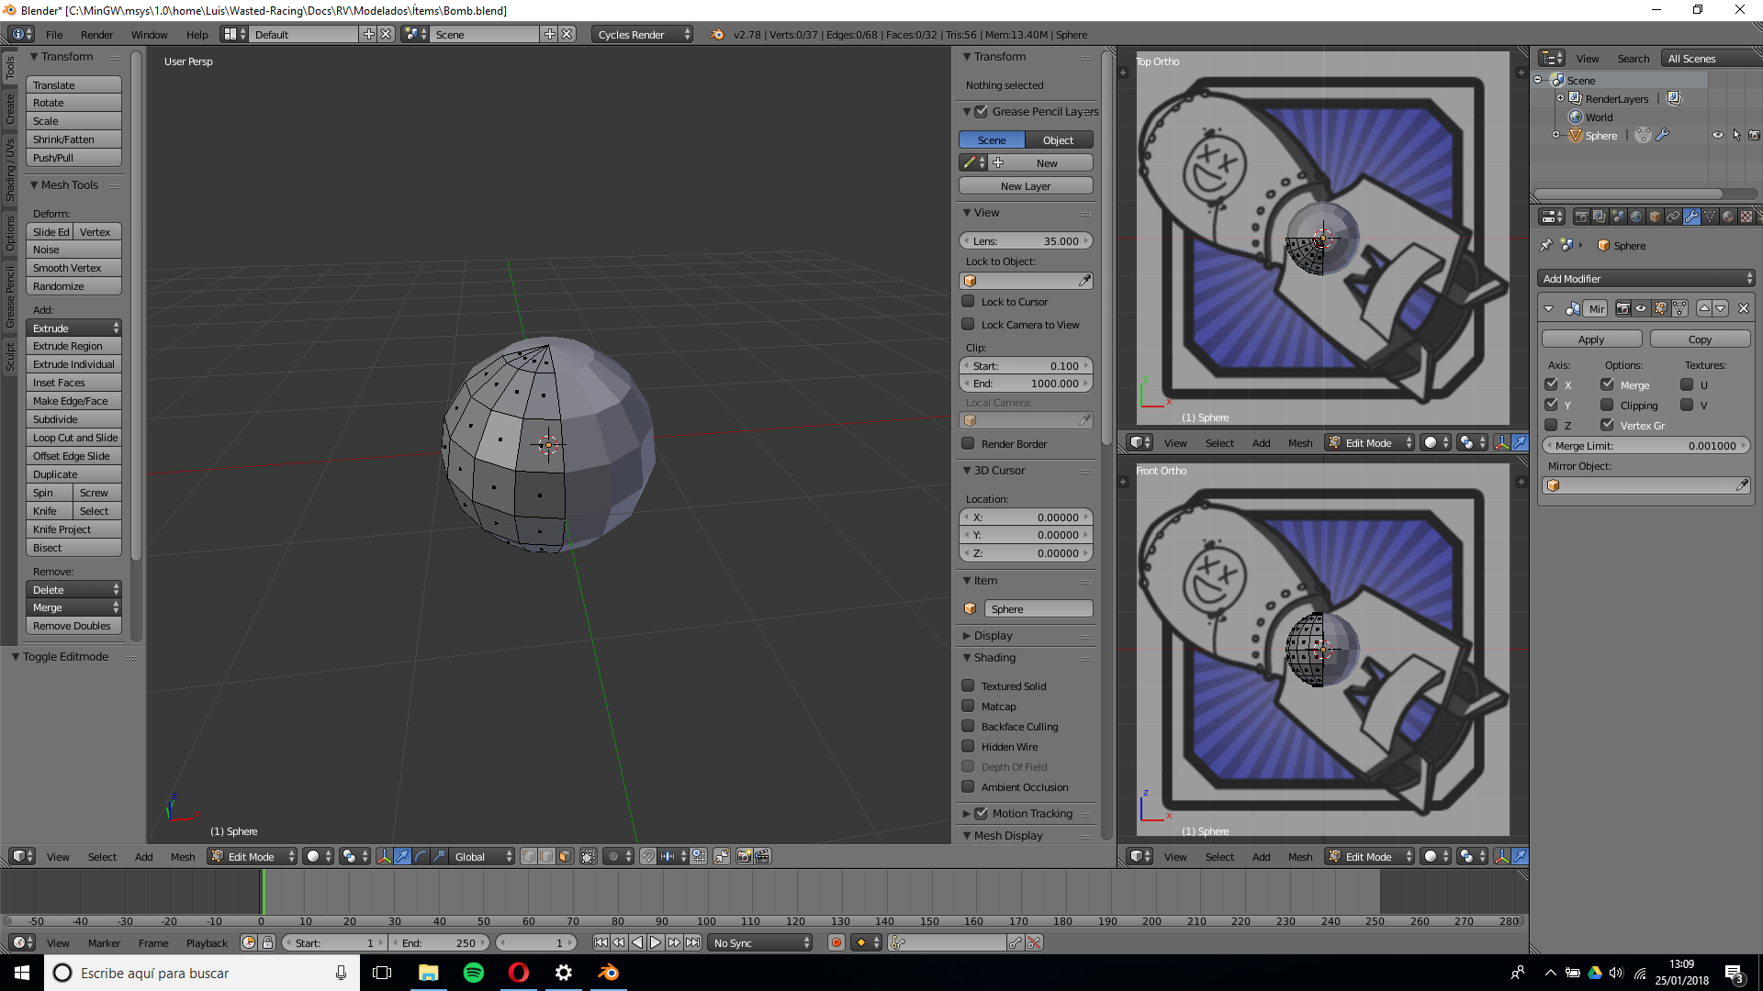

Abombamos la circunferencia, extruimos y le damos una forma más ovalada.

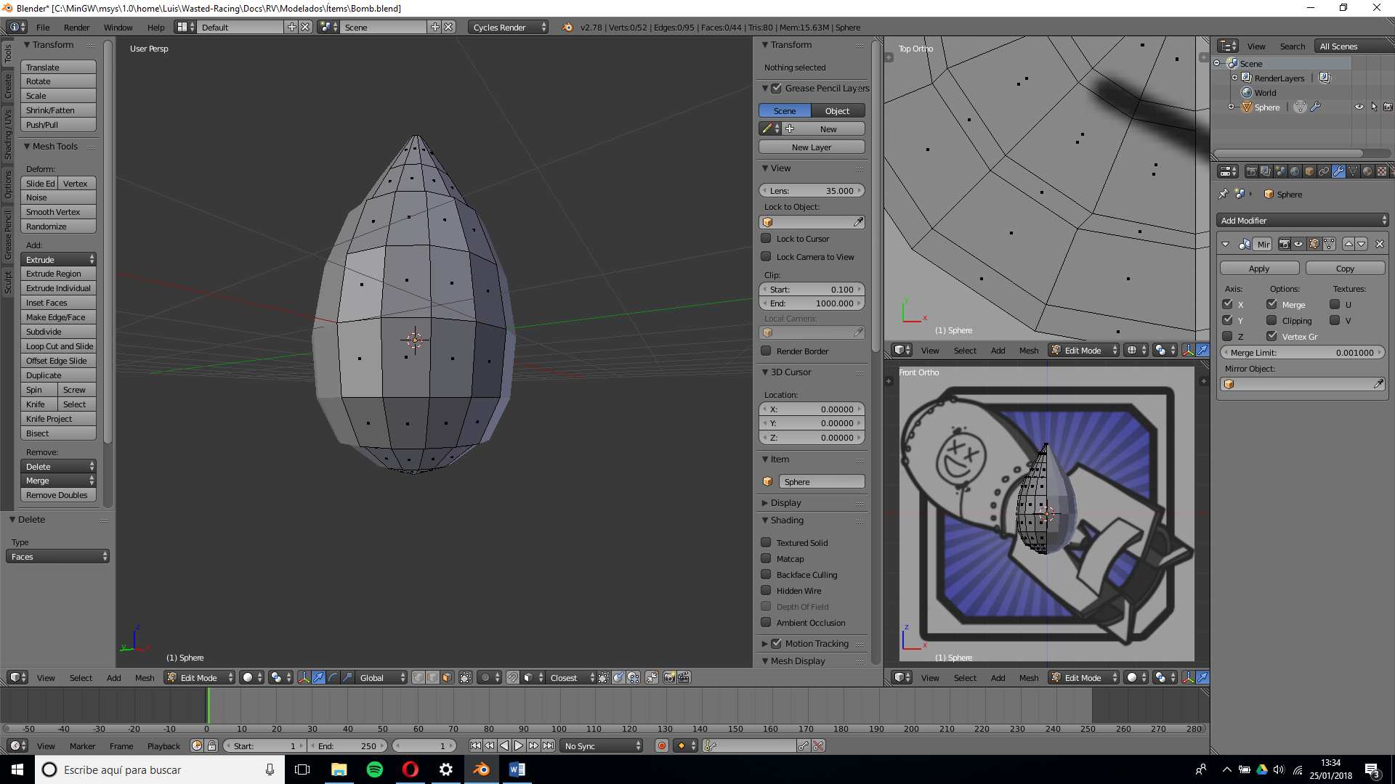

Creamos unas tuercas con pentágonos que extruimos y los colocamos de forma desigual sobre la superficie de la bomba.

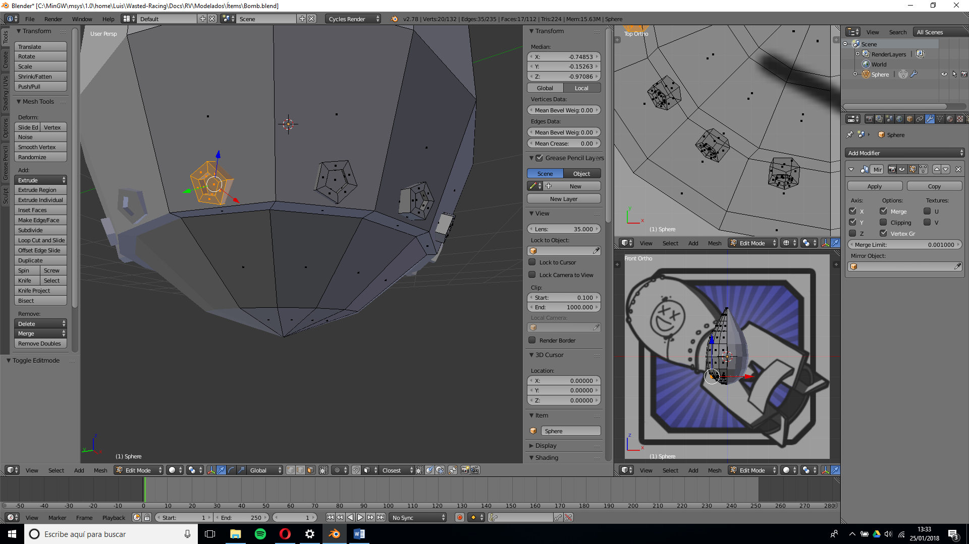

Añadimos las tuercas tanto en la parte inferior como superior de la bomba.

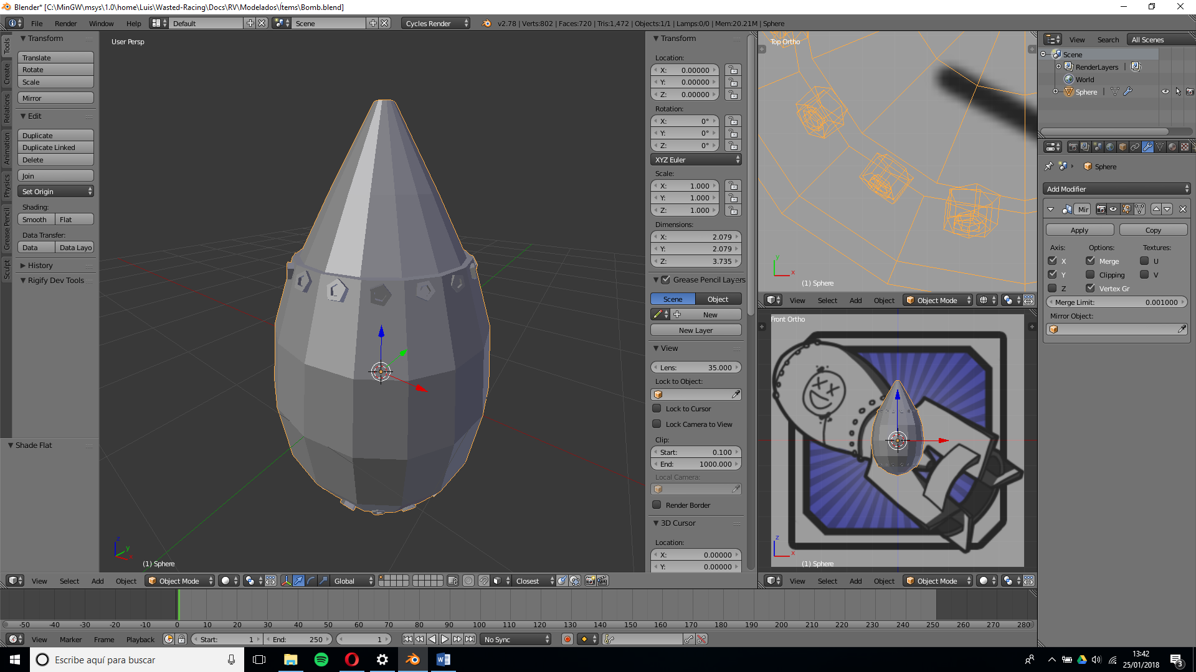

Creamos ahora un ala que acoplamos a la estructura ya creada.

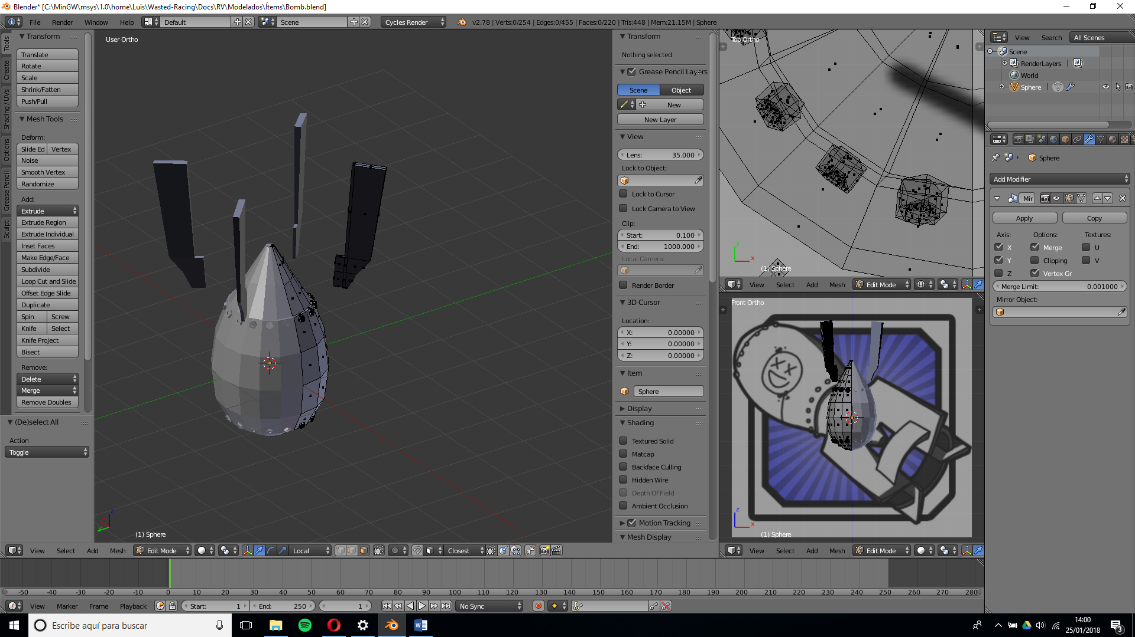

Una vez acopladas las alas, creamos un anillo que las une.

